Índice
Resumen 5
Introducción 6
Objetivos 7
Objetivo general 7
Objetivos específicos 7
Proceso para automatizar 7
Flujo del proceso automatizado 8
Entradas, procesamiento y salidas 9
Diagrama de actividades del proceso 10
Metodología de desarrollo 11
CAPÍTULO I: CONTEXTO Y ALCANCE DEL PROYECTO 11
1.1 Informe situacional de la solución 11
1.1.1 Alcance del negocio 11
1.1.2 Ubicación e historia de la iniciativa 12
1.1.3 Descripción de la operación 13
CAPÍTULO II: SITUACIÓN PROBLEMÁTICA Y PROPUESTA DE AUTOMATIZACIÓN 15
2.1 Situación problemática 15
2.1.1 Opacidad transaccional 15
2.1.2 Congelamiento asimétrico por rollover 15
2.1.3 Sesgo de ilusión de ganancia 16
2.1.4 Otros riesgos identificados 16
2.2 Proceso a solucionar mediante automatización 17
2.2.1 Flujo automatizado 17
CAPÍTULO III: MODELAMIENTO ORIENTADO A OBJETOS 20
3.1 Descripción de componentes POO 20
3.1.1 Modelo conceptual 20
3.1.2 Correspondencia exacta con la implementación final 21
3.2 Modelamiento UML 22
3.2.1 UML conceptual del proyecto 22
3.2.2 UML de trazabilidad de la implementación final 23
CAPÍTULO IV: DISEÑO DE LA BASE DE DATOS RELACIONAL 24
4.1 Modelo de base de datos relacional 24
4.1.1 Enfoque general 24
4.1.2 Entidades del esquema final 24
4.1.3 Relación central del dominio 25
4.1.4 Modelo entidad-relación 26
4.2 Implementación de la base de datos en MySQL 26
4.3 Esquema en MySQL 30
CAPÍTULO V: ARQUITECTURA Y DESARROLLO DE LA SOLUCIÓN 31
5.1 Arquitectura de desarrollo de la solución 31
5.1.1 Vista lógica de tres capas 31
5.1.2 Arquitectura física 32
5.1.3 Flujo de datos 34
CAPÍTULO VI: ESTRUCTURA DEL PROYECTO 35
6.1 Requerimientos estructurales y estructura del proyecto 35
6.2 Paradigmas y fundamentos 35
6.2.1 Enfoque multiparadigma 35
6.2.2 Tipos de datos 36
6.2.3 Operadores 36
6.2.4 Condicionales 37
6.3 Estructuras de datos y modularidad 37
6.3.1 Cadenas 37
6.3.2 Listas 37
6.3.3 Tuplas 37
6.3.4 Diccionarios 37
6.3.5 Modularidad 38
6.4 Programación orientada a objetos 38
6.4.1 Constructor y self 38
6.4.2 Herencia 38
6.4.3 Objetos 38
6.5 Datos y sistema de alertas 39
6.5.1 Uso de Pandas 39
6.5.2 Uso de NumPy 39
6.5.3 Alertas automáticas 40
6.5.4 Presentación de mensajes 41
6.6 Persistencia y transaccionalidad 41
6.6.1 Integración con MySQL 41
6.6.2 Consultas parametrizadas 41
6.6.3 commit y rollback 41
6.6.4 Integridad multiusuario 42
6.7 Checklist de la estructura del proyecto propuesto 42
CAPÍTULO VII: VALIDACIÓN Y RESULTADOS 44
7.1 Estrategia de validación 44
7.2 Pruebas funcionales 44
7.3 Resultados de las pruebas 45
7.4 Limitaciones 45
CONCLUSIONES 46
REFERENCIAS 47

Resumen
El proyecto consiste en una aplicación web de registro, auditoría y análisis de operaciones realizadas en casas de apuestas en línea. Su propósito no es pronosticar resultados deportivos ni garantizar ganancias. La solución funciona como una bitácora financiera personal que separa depósitos, bonos y saldos retirables; controla condiciones de rollover; registra apuestas pendientes o liquidadas; y transforma el historial del usuario en indicadores cuantitativos y mensajes preventivos de riesgo.
La aplicación utiliza Streamlit como interfaz web, Python como lenguaje de programación, Pandas y NumPy como herramientas de procesamiento analítico, y MySQL Server como sistema de gestión de base de datos relacional. La versión final incorpora autenticación con Bcrypt, persistencia de sesiones, transacciones con commit y rollback, y aislamiento multiusuario mediante claves foráneas y filtros explícitos por usuario_id.
El sistema se plantea como asesoría informativa y auditoría de inversiones alternativas de alto riesgo. Esta denominación describe su orientación tecnológica y analítica; no implica que la aplicación administre dinero, ejecute apuestas por cuenta del usuario, otorgue créditos, capte fondos ni preste asesoría financiera regulada.

Introducción
La expansión de las plataformas digitales de apuestas ha facilitado el acceso a promociones, bonos y operaciones monetarias de alta frecuencia. Sin embargo, la información proporcionada por dichas plataformas suele estar distribuida entre historiales, billeteras y condiciones promocionales, lo que dificulta que el usuario determine con precisión su capital propio, el saldo condicionado por rollover, la exposición de sus apuestas pendientes y el resultado acumulado de su actividad.
El presente proyecto desarrolla una aplicación web destinada a registrar, organizar y analizar esa información desde una perspectiva preventiva. La propuesta centraliza las operaciones declaradas por el usuario, separa los tipos de saldo, conserva una bitácora relacional y calcula indicadores capaces de revelar pérdidas acumuladas, concentración de capital, rachas negativas y restricciones de retiro. El sistema no predice eventos deportivos ni promete rentabilidad; su finalidad es fortalecer la trazabilidad y la toma informada de decisiones.
Desde el punto de vista formativo, la solución integra contenidos del curso de Lenguajes de Programación: estructuras secuenciales, tipos de datos, operadores, condicionales, bucles, colecciones, funciones, modularidad y programación orientada a objetos. Asimismo, incorpora procesamiento analítico con Pandas y NumPy, persistencia en MySQL, autenticación con Bcrypt y aislamiento de datos por usuario.

Objetivos

Objetivo general
Desarrollar una aplicación web multiusuario que permita registrar, auditar y analizar operaciones realizadas en casas de apuestas, diferenciando saldos propios, bonos, fondos retirables y obligaciones de rollover, con el propósito de generar indicadores y alertas automáticas de riesgo.

Objetivos específicos
- Implementar un registro transaccional ordenado para depósitos, bonos, apuestas, liquidaciones, cash out y retiros.
- Mantener billeteras independientes por usuario y casa de apuestas.
- Aplicar reglas de negocio para actualizar saldos y calcular el rollover pendiente.
- Construir indicadores de rentabilidad, exposición, drawdown (caída máxima), concentración y comportamiento mediante Pandas y NumPy.
- Emitir mensajes automáticos cuando se detecten patrones financieros o conductuales de riesgo.
- Proteger las credenciales con Bcrypt y conservar sesiones persistentes sin almacenar contraseñas ni tokens en texto plano.
- Garantizar integridad referencial, transaccionalidad y aislamiento multiusuario en MySQL.
- Evidenciar los fundamentos de programación y POO exigidos por el sílabo del curso.

Proceso para automatizar
El proceso seleccionado para la automatización es el registro, conciliación y análisis financiero de las operaciones que un usuario realiza en diferentes casas de apuestas. En un escenario manual, la persona debe consultar historiales separados, distinguir entre dinero depositado y bonos promocionales, calcular el rollover pendiente, reconstruir ganancias o pérdidas y comparar resultados entre plataformas. Esta labor demanda tiempo, es susceptible a errores aritméticos y puede producir una percepción equivocada sobre la disponibilidad real del capital.
La aplicación automatiza el proceso desde la recepción de la información hasta la presentación de indicadores y alertas. Cada operación se vincula con el usuario autenticado y con la casa seleccionada, lo que garantiza que los movimientos, saldos y resultados permanezcan separados entre cuentas.

Flujo del proceso automatizado
- Autenticación del usuario. El sistema valida las credenciales mediante Bcrypt o recupera una sesión vigente. Si la autenticación no es válida, se impide el acceso a la información financiera.
- Selección de la operación. El usuario elige registrar una recarga, bono, apuesta, liquidación, cash out o retiro.
- Ingreso de datos. La interfaz Streamlit recibe la casa, el monto, la cuota, el tipo de saldo y los demás datos requeridos por la operación.
- Normalización y validación. El sistema convierte textos y valores numéricos a los tipos correspondientes, comprueba campos obligatorios, montos positivos, cuotas válidas, límites personales y disponibilidad de saldo.
- Aplicación de reglas de negocio. Según la operación, se actualizan el saldo depositado, saldo de bono, saldo retirable y rollover. Una apuesta pendiente se registra como capital expuesto; una liquidación determina el retorno y libera el rollover aplicable.
- Persistencia transaccional. Los cambios se almacenan en MySQL mediante consultas parametrizadas. Si toda la operación finaliza correctamente, se ejecuta commit; ante una excepción, se ejecuta rollback para evitar datos parciales.
- Construcción analítica. Las consultas se convierten en estructuras intermedias y DataFrames de Pandas. NumPy calcula totales, medias, ROI (Retorno de la Inversión), drawdown, concentración, rachas y otras métricas vectorizadas.
- Evaluación del riesgo. Los indicadores se comparan con reglas preventivas para detectar descapitalización, ilusión de ganancia, persecución de pérdidas, concentración excesiva y rollover pendiente.
- Presentación del resultado. El dashboard muestra saldos, movimientos, métricas y mensajes de alerta según su nivel de severidad.

Entradas, procesamiento y salidas
Etapa | Elementos principales
Entradas | Usuario autenticado, casa, tipo de movimiento, monto, cuota, saldo utilizado, evento y estado
Procesamiento transaccional | Validación, conciliación de billeteras, cálculo del retorno, actualización del rollover y control de límites
Procesamiento analítico | DataFrames, agregaciones, vectores NumPy, ROI, drawdown, concentración y patrones de comportamiento
Salidas | Saldos actualizados, historial auditable, dashboard individual y alertas automáticas de riesgo

Diagrama de actividades del proceso
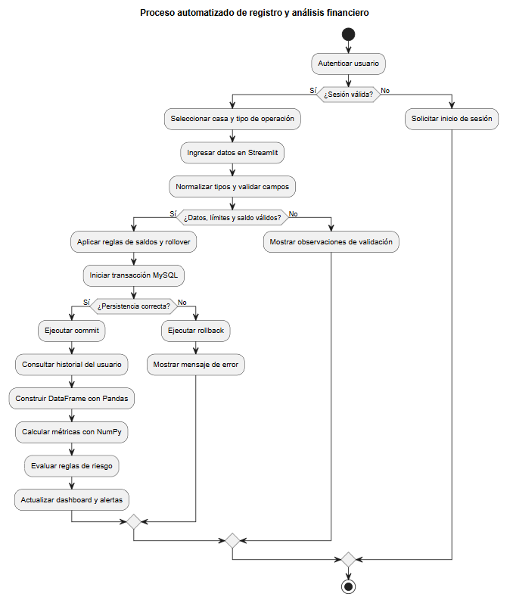
El flujo es cíclico: después de registrar una operación, el usuario puede ingresar una nueva transacción y el sistema recalcula automáticamente su posición consolidada. No se requiere intervención manual para actualizar las métricas ni para decidir qué alertas deben mostrarse.

Metodología de desarrollo
El proyecto adopta una metodología incremental y orientada a componentes. En una primera etapa se identificó la problemática y se modelaron las entidades del dominio. En una segunda etapa se construyeron la persistencia relacional, las reglas transaccionales y la interfaz. Finalmente, se incorporaron autenticación, aislamiento multiusuario, analítica vectorizada, alertas y pruebas de integración.
El trabajo se organizó en cinco actividades:
- Análisis: delimitación del problema, actores, operaciones y reglas de negocio.
- Diseño: elaboración del modelo orientado a objetos, esquema relacional y arquitectura por capas.
- Implementación: desarrollo modular de vistas, controladores, entidades y repositorios.
- Validación: ejecución de pruebas funcionales, transaccionales y de aislamiento entre usuarios.
La metodología es aplicada, porque produce un software funcional; descriptiva, porque caracteriza el comportamiento financiero registrado; e incremental, porque cada avance incorpora nuevas capacidades sobre una base previamente validada.

CAPÍTULO I: CONTEXTO Y ALCANCE DEL PROYECTO

1.1 Informe situacional de la solución

1.1.1 Alcance del negocio
La propuesta se formula como Asesoría y Auditoría de Inversiones Alternativas de Alto Riesgo, orientada al consumidor de entretenimiento digital de Lima Metropolitana. Su producto central es una plataforma web que permite reconstruir y analizar la posición financiera real del usuario frente a distintas casas de apuestas.
El alcance funcional comprende:
- Registro y autenticación individual de usuarios.
- Configuración independiente de casas de apuestas.
- Registro de depósitos, bonos, apuestas, cash out y retiros.
- Separación contable entre saldo depositado, saldo de bono y saldo retirable.
- Cálculo y seguimiento de rollover por casa.
- Registro de apuestas pendientes y de su exposición potencial.
- Cálculo de resultados, ROI, drawdown, tasa de acierto y concentración de capital.
- Detección de patrones conductuales de riesgo.
- Emisión automática de advertencias y recomendaciones conservadoras.
- Aislamiento total de datos entre usuarios.
El producto no se conecta directamente con las plataformas de apuestas ni ejecuta operaciones monetarias. La información es ingresada por el propio usuario y se utiliza con fines de control, trazabilidad y educación financiera preventiva.

1.1.2 Ubicación e historia de la iniciativa
La iniciativa se sitúa teóricamente en Lima, Perú, como respuesta al crecimiento acelerado de las plataformas de apuestas y entretenimiento digital. La disponibilidad permanente de estas aplicaciones ha incrementado la frecuencia con la que los usuarios realizan depósitos, reciben promociones, aceptan bonos y ejecutan apuestas sin disponer necesariamente de un sistema independiente de control.
La idea de negocio surge al observar tres carencias:
- Los historiales proporcionados por las casas priorizan el detalle operativo, pero no siempre presentan una lectura consolidada del capital propio.
- Los bonos pueden incrementar el saldo visible sin representar dinero inmediatamente retirable.
- La evaluación intuitiva del usuario suele concentrarse en apuestas ganadas de manera aislada y no en el resultado neto total.
Frente a ello, se propone una capa independiente de auditoría personal que centraliza información, manteniendo a la vez la posibilidad de agregar otras casas con sus propias condiciones.

1.1.3 Descripción de la operación
La operación del servicio se basa en un ciclo de auditoría continua:
- El usuario crea una cuenta protegida mediante contraseña cifrada con Bcrypt.
- La aplicación crea para ese usuario las casas predeterminadas y sus billeteras lógicas.
- El usuario registra depósitos y bonos recibidos.
- El sistema calcula el rollover generado de acuerdo con la regla particular de la casa.
- El usuario registra apuestas indicando monto, cuota, origen del saldo y estado.
- La aplicación concilia el capital utilizado con las billeteras registradas.
- Las apuestas pendientes se mantienen como exposición sin considerarse todavía ganancia o pérdida realizada.
- Al liquidar una apuesta, se actualizan saldos, retornos y rollover.
- Pandas estructura el historial y NumPy calcula métricas vectorizadas.
- El dashboard presenta resultados, alertas, exposición y disponibilidad de retiro.
La propuesta de valor consiste en mostrar la diferencia entre saldo visible, dinero propio, bono condicionado y capital realmente retirable.

CAPÍTULO II: SITUACIÓN PROBLEMÁTICA Y PROPUESTA DE AUTOMATIZACIÓN

2.1 Situación problemática

2.1.1 Opacidad transaccional
El usuario puede mantener actividad simultánea en varias plataformas. Cada una presenta sus movimientos con formatos, conceptos y reglas particulares. Como consecuencia, la persona no dispone de una visión consolidada de cuánto depositó, cuánto retiró, cuánto mantiene expuesto y cuál es su resultado neto real.
La fragmentación de la información produce una opacidad práctica: los datos existen, pero no se transforman automáticamente en una explicación financiera comprensible. El usuario debe reconstruir manualmente el historial, distinguir capital propio de fondos promocionales y comparar movimientos entre plataformas.

2.1.2 Congelamiento asimétrico por rollover
El rollover es una condición que obliga a apostar un volumen determinado antes de habilitar el retiro de ciertos fondos. Esta regla puede afectar depósitos, bonos o ambos, dependiendo de la casa.
El problema se vuelve asimétrico cuando:
- El usuario percibe el saldo como disponible, aunque esté condicionado.
- Una nueva recarga incrementa nuevamente el rollover pendiente.
- El bono eleva el saldo nominal, pero no necesariamente el dinero propio.
- La cuota de una apuesta puede no ser suficiente para liberar rollover.
- El usuario intenta recuperar pérdidas mediante nuevas exposiciones.
La solución separa el saldo de depósito, el bono y el saldo retirable; además, muestra el rollover generado, liberado y pendiente por casa.

2.1.3 Sesgo de ilusión de ganancia
El sesgo de ilusión de ganancia ocurre cuando el usuario interpreta una alta cantidad de aciertos como evidencia de rentabilidad. Es posible ganar varias apuestas pequeñas y perder una apuesta de mayor monto, obteniendo una tasa de acierto alta y, al mismo tiempo, un balance negativo.
Ejemplo conceptual:
- Ganancia 1: S/ 4.00.
- Ganancia 2: S/ 5.00.
- Ganancia 3: S/ 3.00.
- Pérdida posterior: S/ 30.00.
- Resultado neto: pérdida de S/ 18.00.
Aunque existan tres decisiones ganadoras y una perdedora, el capital se ha reducido. El sistema detecta este patrón comparando la tasa de acierto con el flujo efectivo acumulado.

2.1.4 Otros riesgos identificados
- Persecución de pérdidas mediante incremento del monto apostado.
- Rachas consecutivas de resultados negativos.
- Drawdown elevado respecto del capital expuesto.
- Concentración de la mayor parte del saldo en una sola casa.
- Bonos que camuflan un flujo de caja negativo.
- Apuestas registradas sin respaldo completo en las billeteras.
- Confusión entre retorno total y ganancia neta.
- Confusión entre saldo para jugar y saldo retirable.

2.2 Proceso a solucionar mediante automatización

2.2.1 Flujo automatizado

Etapa 1: recepción de datos
La capa de presentación muestra formularios Streamlit para registrar:
- Casa de apuestas.
- Monto depositado.
- Bono recibido.
- Monto apostado.
- Cuota decimal.
- Origen del saldo.
- Deporte, liga, evento y detalle.
- Fecha del evento.
- Resultado o estado pendiente.
- Monto de cash out.
- Retiro solicitado.

Etapa 2: parsing, normalización y conversión
Los valores ingresados se convierten a tipos concretos de Python:
- Identificadores y descripciones: str.
- Identificador de usuario y apuesta: int.
- Montos, cuotas, saldos y métricas: float durante el cálculo.
- Confirmaciones y estados de control: bool.
Los textos son limpiados con operaciones como eliminación de espacios, conversión a mayúsculas y separación por comas. Las fechas se normalizan al formato ISO AAAA-MM-DD.

Etapa 3: validación de la entidad
La información de una apuesta es convertida en un objeto RegistroApuesta. El constructor valida que el monto sea positivo, que exista una casa, que la cuota sea mayor que 1.00, que el tipo de saldo sea válido y que los campos deportivos estén completos.

Etapa 4: aplicación de reglas financieras
El backend ejecuta, entre otras, las siguientes reglas:
- El depósito aumenta la billetera de depósito.
- El bono aumenta exclusivamente la billetera promocional.
- Cada recarga genera rollover según los multiplicadores de la casa.
- Una apuesta pendiente reserva exposición, pero no se considera resultado realizado.
- Una apuesta perdida descuenta el capital conciliado.
- Una apuesta ganada acredita el retorno al saldo retirable.
- Cuando se apuesta con bono, solo la ganancia neta se transforma en retirable.
- Una apuesta anulada restituye el monto conciliado.
- El cash out registra exactamente el monto recibido.
- El retiro exige saldo suficiente, mínimo alcanzado y rollover igual a cero.

Etapa 5: persistencia transaccional
Las operaciones se ejecutan dentro de context managers de conexión. Si todas las instrucciones terminan correctamente, se confirma la transacción mediante commit. Si ocurre una excepción, se ejecuta rollback, evitando actualizaciones parciales de saldos e historial.

Etapa 6: construcción analítica
Las consultas MySQL se transforman en listas de diccionarios y posteriormente en DataFrames. Pandas limpia fechas, descarta registros incompletos, ordena cronológicamente y agrupa resultados por casa.
NumPy convierte las columnas numéricas en arreglos y calcula sumas, medias, mínimos, máximos, acumulados, máscaras booleanas, ROI, drawdown y concentración.

Etapa 7: activación de alertas
Los resultados estadísticos se contrastan con umbrales de riesgo. Cuando se cumple una condición, se agrega un mensaje estructurado con código, nivel y descripción. Streamlit representa las alertas como mensajes informativos, advertencias o errores según su severidad.

CAPÍTULO III: MODELAMIENTO ORIENTADO A OBJETOS

3.1 Descripción de componentes POO

3.1.1 Modelo conceptual
El modelo conceptual solicitado considera tres clases principales.

Clase padre Transaccion
Representa una operación financiera genérica asociada a una casa.
Elemento | Tipo | Finalidad
id_casa | str | Identifica la casa de apuestas.
monto | float | Representa el importe de la operación.
tipo_saldo | str | Indica depósito, bono o saldo retirable.
__init__() | Constructor | Normaliza atributos y valida el monto.

Clase hija conceptual RegistroApuesta
Especializa una transacción para representar una apuesta.
Elemento | Tipo | Finalidad
cuota | float | Cuota decimal de la apuesta.
resultado | str | Resultado conceptual: pendiente, ganada, perdida, anulada o cash out.
calcular_flujo_neto() | Método conceptual | Calcula ganancia neta o pérdida según monto, cuota y resultado.

Servicio conceptual AnalizadorInversiones
Elemento | Tipo | Finalidad
id_usuario | int | Delimita los datos que pueden ser analizados.
evaluar_riesgo_numpy() | Método conceptual | Ejecuta métricas vectorizadas y reglas de alerta.
generar_reporte_pandas() | Método conceptual | Construye el reporte tabular del usuario.

3.1.2 Correspondencia exacta con la implementación final
La implementación final conserva la herencia, pero distribuye ciertas responsabilidades como servicios funcionales para respetar el MVC:
- Transaccion existe como clase padre con id_casa, monto y tipo_saldo.
- RegistroApuesta hereda de Transaccion y agrega cuota, deporte, liga, evento, mercado, seleccion y fecha_evento.
- El estado o resultado se persiste en la columna estado de la tabla apuestas y se procesa en los repositorios transaccionales.
- calcular_flujo_neto() no existe como método de la clase; su responsabilidad se implementa mediante funciones analíticas que calculan Flujo_Efectivo.
- AnalizadorInversiones no existe como clase física. Sus responsabilidades están separadas en los módulos analitica_comun, analitica_resumen, analitica_apuesta, analitica_recarga y analitica_pendientes.
Esta decisión mantiene la evidencia de POO e herencia y, al mismo tiempo, evita concentrar toda la analítica en una clase de gran tamaño.

3.2 Modelamiento UML

3.2.1 UML conceptual del proyecto
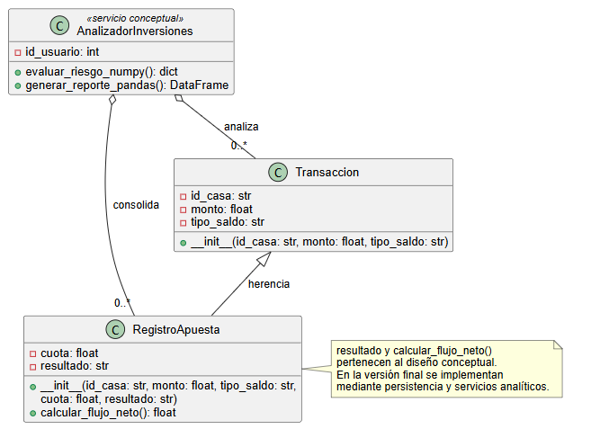

3.2.2 UML de trazabilidad de la implementación final
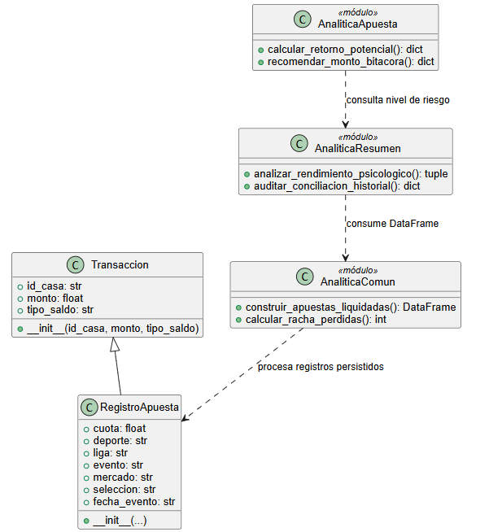

CAPÍTULO IV: DISEÑO DE LA BASE DE DATOS RELACIONAL

4.1 Modelo de base de datos relacional

4.1.1 Enfoque general
La solución utiliza una única base MySQL multiusuario. Todas las entidades financieras incorporan usuario_id, lo que permite relacionarlas con la cuenta propietaria y aplicar filtros explícitos en cada consulta.
El modelo evita que dos usuarios compartan accidentalmente configuraciones, saldos o movimientos. Una casa se identifica mediante la clave compuesta (usuario_id, id), por lo que dos usuarios pueden tener una casa denominada BETANO sin colisión.

4.1.2 Entidades del esquema final

Usuarios:
Almacena identidad, correo único, hash Bcrypt y estado de la cuenta. Es la entidad principal de propiedad.

sesiones_usuario:
Almacena exclusivamente el hash SHA-256 de cada token de sesión, su fecha de creación y expiración. La eliminación del usuario elimina sus sesiones mediante ON DELETE CASCADE.

casas_apuestas:
Conserva las reglas y billeteras independientes de cada usuario:
- Saldo de depósito.
- Saldo de bono.
- Saldo retirable.
- Rollover pendiente.
- Retiro mínimo.
- Cuota mínima válida.
- Deportes disponibles.
Su clave primaria compuesta es (usuario_id, id).

Apuestas:
Registra la información deportiva y financiera de cada apuesta. Se relaciona con la casa mediante (usuario_id, id_casa). Contiene monto, cuota, tipo de saldo, estado, retorno, capital conciliado, rollover liberado y fechas de registro y resolución.

historial_transacciones:
Funciona como bitácora auditable. Registra recargas, bonos, retiros, apuestas pendientes y liquidaciones. Cada movimiento se relaciona con el usuario, con una casa y, cuando corresponde, con una apuesta.

configuracion_control:
Mantiene límites personales por usuario: depósito diario, apuesta diaria, apuesta individual, pérdida semanal, pausa y modo estricto.

4.1.3 Relación central del dominio
Las dos tablas financieras centrales son casas_apuestas e historial_transacciones:
- Una casa pertenece a un usuario.
- Una casa puede tener muchos movimientos.
- Un movimiento pertenece exactamente a un usuario y una casa.
- La FK compuesta impide asociar un movimiento con una casa de otro usuario.
- Si se elimina un usuario, sus casas desaparecen en cascada.
- Si una apuesta es eliminada, sus movimientos asociados se eliminan en cascada.

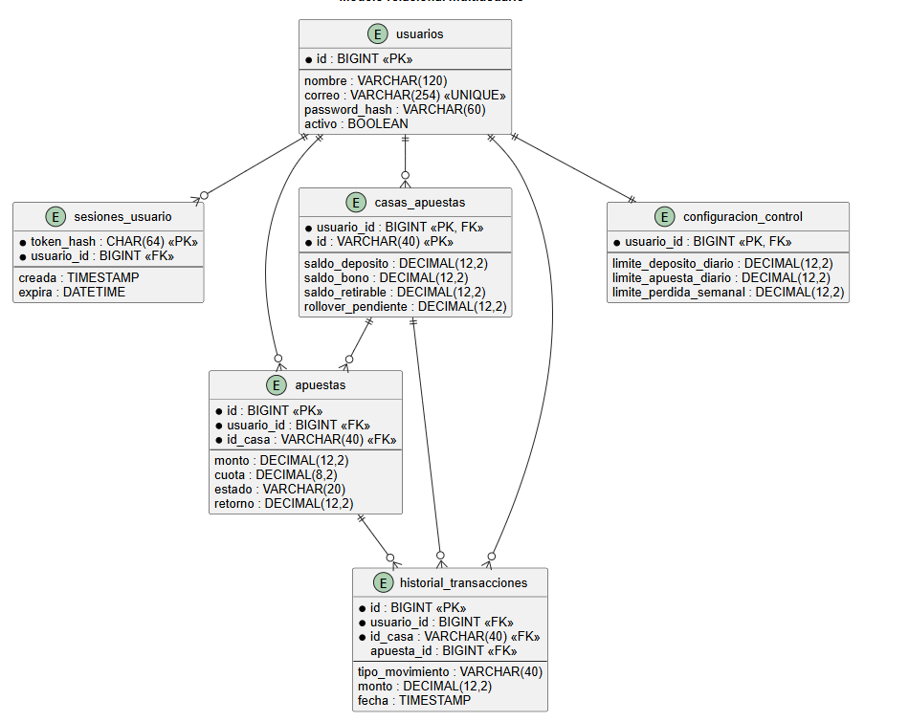
4.1.4 Modelo entidad-relación

4.2 Implementación de la base de datos en MySQL
El siguiente script corresponde al esquema relacional de la aplicación final. Se utiliza DECIMAL para evitar errores de representación binaria en importes financieros, InnoDB para soportar transacciones y llaves foráneas, y ON DELETE CASCADE cuando la dependencia debe desaparecer con su propietario.
CREATE DATABASE IF NOT EXISTS apuestas_analitica_multiusuario
CHARACTER SET utf8mb4 COLLATE utf8mb4_unicode_ci;
USE apuestas_analitica_multiusuario;
-- Identidad y autenticación principal.
CREATE TABLE IF NOT EXISTS usuarios (
id BIGINT AUTO_INCREMENT PRIMARY KEY,
nombre VARCHAR(120) NOT NULL,
correo VARCHAR(254) NOT NULL UNIQUE,
password_hash VARCHAR(60) NOT NULL,
fecha_registro TIMESTAMP NOT NULL DEFAULT CURRENT_TIMESTAMP,
activo BOOLEAN NOT NULL DEFAULT TRUE
) ENGINE=InnoDB;
-- Sesiones persistentes; nunca almacena el token original.
CREATE TABLE IF NOT EXISTS sesiones_usuario (
token_hash CHAR(64) PRIMARY KEY,
usuario_id BIGINT NOT NULL,
creada TIMESTAMP NOT NULL DEFAULT CURRENT_TIMESTAMP,
expira DATETIME NOT NULL,
CONSTRAINT fk_sesion_usuario FOREIGN KEY (usuario_id)
REFERENCES usuarios(id) ON DELETE CASCADE,
INDEX idx_sesion_usuario (usuario_id)
) ENGINE=InnoDB;
-- Billeteras y reglas independientes por usuario y casa.
CREATE TABLE IF NOT EXISTS casas_apuestas (
usuario_id BIGINT NOT NULL,
id VARCHAR(40) NOT NULL,
nombre_casa VARCHAR(120) NOT NULL,
saldo_deposito DECIMAL(12,2) NOT NULL DEFAULT 0,
saldo_bono DECIMAL(12,2) NOT NULL DEFAULT 0,
saldo_retirable DECIMAL(12,2) NOT NULL DEFAULT 0,
rollover_pendiente DECIMAL(12,2) NOT NULL DEFAULT 0,
minimo_retiro DECIMAL(12,2) NOT NULL DEFAULT 50,
rollover_deposito DECIMAL(8,2) NOT NULL DEFAULT 1,
rollover_bono DECIMAL(8,2) NOT NULL DEFAULT 1,
cuota_minima_rollover DECIMAL(8,2) NOT NULL DEFAULT 1.01,
deportes VARCHAR(500) NOT NULL DEFAULT 'Futbol,Baloncesto,Tenis',
PRIMARY KEY (usuario_id, id),
CONSTRAINT fk_casa_usuario FOREIGN KEY (usuario_id)
REFERENCES usuarios(id) ON DELETE CASCADE
) ENGINE=InnoDB;
-- Operaciones deportivas y conciliación de capital.
CREATE TABLE IF NOT EXISTS apuestas (
id BIGINT AUTO_INCREMENT PRIMARY KEY,
usuario_id BIGINT NOT NULL,
id_casa VARCHAR(40) NOT NULL,
deporte VARCHAR(80) NOT NULL,
liga VARCHAR(120) NOT NULL,
evento VARCHAR(255) NOT NULL,
mercado VARCHAR(120) NOT NULL,
seleccion VARCHAR(255) NOT NULL,
fecha_evento DATE NOT NULL,
monto DECIMAL(12,2) NOT NULL CHECK (monto > 0),
cuota DECIMAL(8,2) NOT NULL CHECK (cuota > 1),
tipo_saldo VARCHAR(20) NOT NULL,
estado VARCHAR(20) NOT NULL DEFAULT 'PENDIENTE',
retorno DECIMAL(12,2) NOT NULL DEFAULT 0,
monto_conciliado DECIMAL(12,2) NOT NULL DEFAULT 0,
rollover_liberado DECIMAL(12,2) NOT NULL DEFAULT 0,
fecha_registro TIMESTAMP NOT NULL DEFAULT CURRENT_TIMESTAMP,
fecha_resolucion TIMESTAMP NULL,
UNIQUE KEY uq_apuesta_usuario_id (usuario_id, id),
CONSTRAINT fk_apuesta_usuario FOREIGN KEY (usuario_id)
REFERENCES usuarios(id) ON DELETE CASCADE,
CONSTRAINT fk_apuesta_casa FOREIGN KEY (usuario_id, id_casa)
REFERENCES casas_apuestas(usuario_id, id)
) ENGINE=InnoDB;
-- Libro de auditoría de movimientos financieros.
CREATE TABLE IF NOT EXISTS historial_transacciones (
id BIGINT AUTO_INCREMENT PRIMARY KEY,
usuario_id BIGINT NOT NULL,
id_casa VARCHAR(40) NOT NULL,
apuesta_id BIGINT NULL,
tipo_movimiento VARCHAR(40) NOT NULL,
monto DECIMAL(12,2) NOT NULL,
cuota DECIMAL(8,2) NOT NULL DEFAULT 1,
tipo_saldo_usado VARCHAR(20) NOT NULL,
fecha TIMESTAMP NOT NULL DEFAULT CURRENT_TIMESTAMP,
CONSTRAINT fk_historial_usuario FOREIGN KEY (usuario_id)
REFERENCES usuarios(id) ON DELETE CASCADE,
CONSTRAINT fk_historial_casa FOREIGN KEY (usuario_id, id_casa)
REFERENCES casas_apuestas(usuario_id, id),
CONSTRAINT fk_historial_apuesta FOREIGN KEY (usuario_id, apuesta_id)
REFERENCES apuestas(usuario_id, id) ON DELETE CASCADE,
INDEX idx_historial_usuario_fecha (usuario_id, fecha)
) ENGINE=InnoDB;
-- Parámetros preventivos personalizados.
CREATE TABLE IF NOT EXISTS configuracion_control (
usuario_id BIGINT PRIMARY KEY,
limite_deposito_diario DECIMAL(12,2) NOT NULL DEFAULT 100,
limite_apuesta_diario DECIMAL(12,2) NOT NULL DEFAULT 100,
limite_apuesta_individual DECIMAL(12,2) NOT NULL DEFAULT 20,
limite_perdida_semanal DECIMAL(12,2) NOT NULL DEFAULT 150,
pausa_hasta DATETIME NULL,
modo_estricto BOOLEAN NOT NULL DEFAULT TRUE,
CONSTRAINT fk_configuracion_usuario FOREIGN KEY (usuario_id)
REFERENCES usuarios(id) ON DELETE CASCADE
) ENGINE=InnoDB;

4.3 Esquema en MySQL

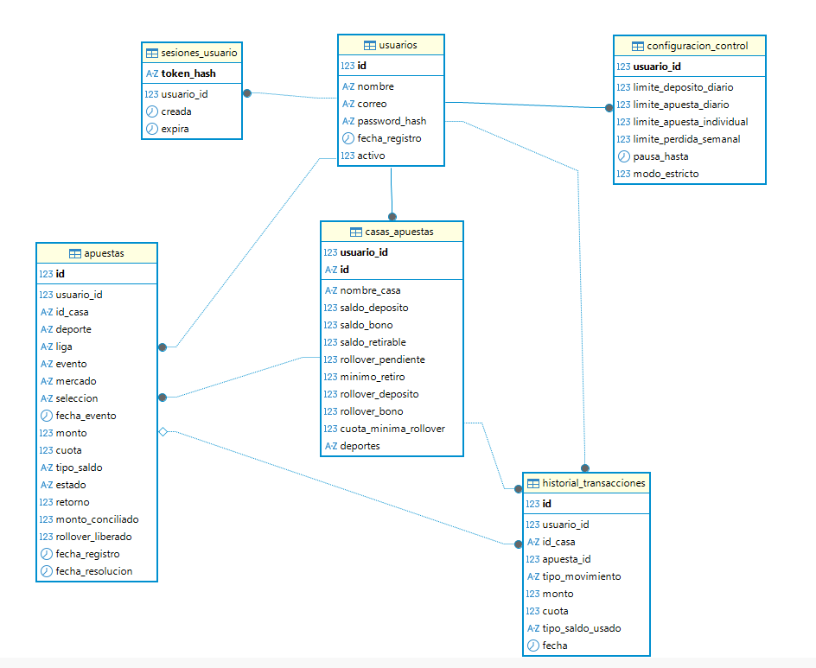

CAPÍTULO V: ARQUITECTURA Y DESARROLLO DE LA SOLUCIÓN

5.1 Arquitectura de desarrollo de la solución

5.1.1 Vista lógica de tres capas

Capa de presentación
Implementada con Streamlit y ubicada en views/ y app.py. Sus responsabilidades son:
- Mostrar formularios y controles.
- Recibir información del usuario.
- Mostrar métricas, tablas, gráficos y alertas.
- Administrar la navegación y el estado visual.
- Solicitar casos de uso a Controllers.
La capa visual no contiene SQL. La validación de dominio de la apuesta se solicita mediante el controlador transaccional.

Capa de lógica de negocio y analítica
Ubicada en controllers/ y complementada por entidades de dominio. Incluye:
- Autenticación y validación de credenciales.
- Coordinación del registro de apuestas.
- Cálculo de retorno potencial.
- Cálculo de rollover estimado.
- Análisis de resultados.
- Recomendaciones conservadoras.
- Detección de patrones de riesgo.
- Construcción de resúmenes para el dashboard.
Pandas estructura la información; NumPy ejecuta cálculos vectorizados; y las entidades POO normalizan los datos antes de persistirlos.

Capa de persistencia
Ubicada en models/ y models/repositorios/. Sus responsabilidades son:
- Crear conexiones y pools MySQL.
- Leer configuración desde .env. (datos sensibles se guardan en variable de entorno)
- Crear el esquema relacional.
- Ejecutar consultas parametrizadas.
- Aplicar filtros explícitos por usuario.
- Confirmar o revertir transacciones.
- Mantener la integridad referencial.

5.1.2 Arquitectura física
bets_analitica/
├── app.py
├── requirements.txt
├── .env
├── controllers/
│ ├── autenticacion.py
│ ├── transacciones.py
│ ├── analitica_comun.py
│ ├── analitica_resumen.py
│ ├── analitica_apuesta.py
│ ├── analitica_recarga.py
│ └── analitica_pendientes.py
├── models/
│ ├── entidades.py
│ ├── conexion_mysql.py
│ ├── mysql_adapter.py
│ ├── database.py
│ ├── usuarios.py
│ └── repositorios/
│ ├── conexion.py
│ ├── casas.py
│ ├── apuestas.py
│ ├── movimientos.py
│ ├── historial.py
│ └── configuracion.py
├── views/
│ ├── autenticacion.py
│ ├── componentes.py
│ ├── apuesta/
│ ├── casas/
│ ├── historial/
│ ├── pendientes/
│ ├── recarga/
│ ├── resumen/
│ └── retiro/

5.1.3 Flujo de datos
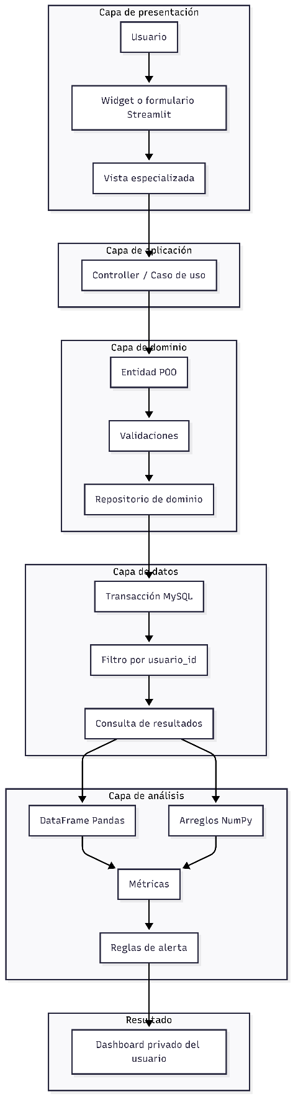

CAPÍTULO VI: ESTRUCTURA DEL PROYECTO

6.1 Requerimientos estructurales y estructura del proyecto
Cada archivo posee una responsabilidad identificable y las importaciones son explícitas, sin utilizar import *.
Referencia inicial | Implementación final
app.py | Se conserva como punto de entrada y composición.
database.py | models/database.py y repositorios especializados.
modelos.py | models/entidades.py.
analitica.py | Módulos especializados controllers/analitica_*.py.

6.2 Paradigmas y fundamentos

6.2.1 Enfoque multiparadigma

Programación estructurada
Se manifiesta en el flujo secuencial de la aplicación, las validaciones, la navegación, las estructuras condicionales y los bucles. La función de normalización textual incluye un while finito y verificable.

Programación funcional
La analítica se divide en funciones con entradas y salidas definidas. Varias funciones transforman datos sin depender de elementos visuales; por ejemplo, el cálculo de retorno potencial, el resumen de pendientes y la construcción de alertas.

Programación orientada a objetos
Las entidades Transaccion y RegistroApuesta representan operaciones mediante atributos, constructores, herencia y reutilización de validaciones. El adaptador MySQL también emplea clases para encapsular conexiones, cursores y filas.

6.2.2 Tipos de datos
Tipo | Aplicación
int | IDs, cantidad de apuestas, rachas, índices y puntos de riesgo.
float | Montos, cuotas, ROI, porcentajes y métricas analíticas.
str | Correos, nombres, casas, estados, deportes y mensajes.
bool | Confirmaciones, suficiencia de saldo, bloqueo y estado activo.
date/datetime | Fecha del evento, registro, resolución y expiración.

6.2.3 Operadores
Los operadores aritméticos se emplean en:
- Retorno total: monto por cuota.
- Ganancia neta: monto por cuota menos uno.
- Pérdida: monto negativo.
- Rollover: monto por multiplicador.
- ROI: resultado dividido entre total apostado.
- Drawdown: máximo histórico menos balance acumulado.
- Concentración: capital de la casa dividido entre capital total.
Los operadores relacionales verifican montos positivos, cuotas mayores que uno, límites y saldos. Los operadores lógicos combinan condiciones de riesgo, estados, disponibilidad de retiro y pertenencia a conjuntos válidos.

6.2.4 Condicionales
Las estructuras if, elif y else permiten decidir:
- Si una apuesta es ganada, perdida, anulada, pendiente o cash out.
- Qué billetera debe ser afectada.
- Si existe saldo suficiente.
- Si una casa puede eliminarse.
- Si un retiro cumple las reglas.
- Qué nivel de alerta debe mostrarse.
- Si corresponde recomendar una pausa.

6.3 Estructuras de datos y modularidad

6.3.1 Cadenas
Las cadenas representan identificadores, textos deportivos, estados y mensajes. Se aplican strip, upper, lower, split, join, replace, codificación UTF-8, expresiones regulares y f-strings.

6.3.2 Listas
Las listas almacenan casas, apuestas, movimientos, alertas, columnas, descuentos y recomendaciones. Las comprensiones permiten filtrar movimientos o construir arreglos antes del análisis.

6.3.3 Tuplas
Las tuplas representan conjuntos inmutables de estados y parámetros SQL. Su uso es conveniente cuando los valores no deben alterarse durante una operación.

6.3.4 Diccionarios
Los diccionarios constituyen el formato intermedio principal entre persistencia, negocio y presentación. Permiten acceder a datos mediante nombres de campo y construir respuestas estructuradas con métricas, alertas y diagnósticos.

6.3.5 Modularidad
El sistema utiliza paquetes, módulos e importaciones explícitas. La modularidad permite modificar una vista, una regla analítica o un repositorio sin reescribir la aplicación completa.

6.4 Programación orientada a objetos

6.4.1 Constructor y self
El constructor de Transaccion inicializa los atributos comunes. self representa la instancia concreta y permite que cada objeto conserve su propia casa, monto y tipo de saldo.

6.4.2 Herencia
RegistroApuesta hereda de Transaccion. Mediante super().__init__() reutiliza la inicialización y validación de los atributos comunes. Después agrega los datos específicos de una apuesta.
Esta relación evita duplicar:
- Normalización del código de casa.
- Conversión del monto.
- Normalización del tipo de saldo.
- Validación de obligatoriedad y monto positivo.

6.4.3 Objetos
Cuando el usuario envía el formulario de apuesta, el controlador instancia RegistroApuesta. Si la entidad no cumple sus invariantes, se genera una excepción controlada y no se persiste información inválida.

6.5 Datos y sistema de alertas

6.5.1 Uso de Pandas
Pandas se utiliza para:
- Crear DataFrames desde listas de diccionarios.
- Convertir fechas MySQL a valores temporales.
- Eliminar registros con datos esenciales inválidos.
- Ordenar cronológicamente.
- Restablecer índices.
- Crear columnas derivadas.
- Agrupar resultados por casa.
- Calcular sumas, conteos y promedios agregados.
- Preparar tablas para Streamlit.

6.5.2 Uso de NumPy
NumPy se utiliza realmente, no solo como dependencia. Entre las operaciones aplicadas se encuentran:
- np.array: construcción de vectores numéricos.
- np.sum: total apostado, depositado, retirado y resultados.
- np.mean: ticket promedio.
- np.min y np.max: mejores y peores resultados.
- np.cumsum: balance acumulado.
- np.maximum.accumulate: máximos históricos.
- np.where: retornos porcentuales y ROI por casa.
- np.roll: comparación con la apuesta anterior.
- np.logical_and: detección vectorizada de persecución de pérdidas.
- np.argmax: identificación de la casa con mayor concentración.

6.5.3 Alertas automáticas

Ilusión de ganancia
Se activa cuando la tasa de acierto es alta y el resultado neto de apuestas es negativo. El sistema advierte que múltiples aciertos no equivalen necesariamente a rentabilidad.

Drawdown y descapitalización
El balance acumulado se compara con sus máximos históricos. Una caída elevada indica deterioro del capital y genera una alerta de nivel alto.

Persecución de pérdidas
Se compara cada monto con el inmediatamente anterior. Si una pérdida previa es seguida por un incremento superior al umbral configurado, se contabiliza un patrón de persecución.

Racha de pérdidas
El sistema recorre los resultados recientes en orden inverso y cuenta pérdidas consecutivas. Una racha de tres o más activa una advertencia.

Bono que camufla pérdida
Se activa cuando existen bonos visibles, el flujo de caja es negativo y los retiros no recuperan los depósitos realizados.

Concentración
Se calcula la proporción de capital que permanece en cada casa. Si una sola concentra al menos el umbral definido, se advierte falta de diversificación.

Rollover pendiente
Si una casa mantiene rollover, el sistema presenta el capital como condicionado y bloquea conceptualmente su interpretación como dinero libre. El retiro operativo exige rollover igual a cero.

6.5.4 Presentación de mensajes
Cada alerta se estructura con:
- Código identificador.
- Nivel de severidad.
- Mensaje explicativo.
Streamlit presenta niveles altos como errores visuales y niveles medios como advertencias. Las alertas son informativas y preventivas; no constituyen una predicción deportiva.

6.6 Persistencia y transaccionalidad

6.6.1 Integración con MySQL
La aplicación emplea mysql-connector-python y un pool reutilizable de conexiones. El nombre de la base se valida antes de utilizarse y las credenciales se obtienen desde variables cargadas por python-dotenv.

6.6.2 Consultas parametrizadas
Los valores proporcionados por el usuario se envían como parámetros, reduciendo el riesgo de inyección SQL. Las interpolaciones dinámicas se limitan a identificadores internos previamente controlados.

6.6.3 commit y rollback
Cada operación se ejecuta dentro de un contexto transaccional:
- commit confirma todos los cambios cuando no existe error.
- rollback revierte toda la operación cuando ocurre una excepción.
- close devuelve la conexión al pool.
Este mecanismo es fundamental porque una apuesta puede requerir varias acciones: insertar la apuesta, descontar saldo, liberar rollover y registrar historial. Si una falla, ninguna debe quedar confirmada parcialmente.

6.6.4 Integridad multiusuario
La seguridad no depende únicamente de la interfaz. Cada repositorio obtiene el usuario autenticado y filtra todas sus operaciones mediante usuario_id. Además, MySQL impone relaciones que impiden asociar apuestas o movimientos con casas pertenecientes a otra cuenta.

6.7 Checklist de la estructura del proyecto propuesto
Contenido | Tipo | Verificación
Estructuras secuenciales | Flujo de inicio, autenticación y navegación | Sí
Tipos de datos | Conversión explícita de IDs, montos, textos y booleanos | Sí
Entrada y salida | Formularios, widgets, métricas, tablas y mensajes Streamlit | Sí
Cadenas | Normalización, separación, unión y validación | Sí
Condicionales | Reglas de saldos, resultados, retiros y alertas | Sí
Bucles | Recorrido de casas, movimientos, apuestas y un while finito | Sí
Listas | Alertas, apuestas, movimientos y recomendaciones | Sí
Tuplas | Parámetros SQL y conjuntos inmutables | Sí
Funciones | Casos de uso, transformaciones y validaciones | Sí
Modularidad | Packages Models, Controllers y Views | Sí
Clases y objetos | Entidades y adaptador MySQL | Sí
Constructores y self | Inicialización de entidades y conexiones | Sí
Herencia | RegistroApuesta hereda de Transaccion | Sí
Pandas y NumPy | DataFrames, agrupaciones y vectores estadísticos | Sí
Base de datos relacional | MySQL, PK, FK, índices y DECIMAL | Sí
Seguridad | Bcrypt, .env, tokens con hash y aislamiento por usuario | Sí
Transacciones | commit, rollback y context managers | Sí

CAPÍTULO VII: VALIDACIÓN Y RESULTADOS

7.1 Estrategia de validación
La validación se orientó a comprobar el comportamiento observable del sistema y la consistencia de sus datos. Para ello se consideraron pruebas de creación y autenticación de usuarios, persistencia de sesiones, administración de casas, registro y liquidación de apuestas, recargas, retiros, rollover, configuración de límites, generación de métricas y aislamiento entre cuentas.

7.2 Pruebas funcionales
Dimensión evaluada | Resultado observado
Autenticación | Registro, verificación Bcrypt y recuperación de sesión operativos
Multiusuario | Casas, saldos, apuestas, movimientos, configuración y dashboard aislados por usuario_id
Integridad relacional | Claves primarias y foráneas impiden asociaciones cruzadas inválidas
Operaciones financieras | Recargas, bonos, apuestas, liquidaciones, cash out y retiros dejan trazabilidad
Rollover | El valor pendiente se calcula y actualiza de acuerdo con las reglas registradas
Analítica | Pandas y NumPy generan métricas consolidadas y señales de riesgo
Transaccionalidad | Las operaciones exitosas confirman cambios y los errores provocan reversión
Interfaz | Streamlit presenta formularios, tablas, métricas y alertas de severidad diferenciada

7.3 Resultados de las pruebas
Los resultados demuestran que la solución cumple su finalidad y funcional: convertir registros dispersos en información estructurada, auditable e individual por usuario. La combinación de restricciones relacionales y filtros explícitos reduce el riesgo de exposición cruzada de información. Asimismo, la separación entre saldo depositado, bono y saldo retirable mejora la interpretación del capital disponible.
El aporte analítico no consiste en predecir resultados deportivos. Su valor reside en identificar patrones a partir del historial declarado: pérdidas acumuladas, drawdown, concentración, persecución de pérdidas, rachas negativas y rollover pendiente. Esta delimitación mantiene coherencia entre el problema formulado, la implementación y las conclusiones.

7.4 Limitaciones
- La calidad del análisis depende de que el usuario registre información completa y correcta.
- La aplicación no consume automáticamente las API de las casas de apuestas.
- Los umbrales de alerta constituyen reglas preventivas manuales y no diagnóstico clínico ni asesoría financiera profesional.

CONCLUSIONES
- La solución automatiza un proceso que normalmente depende de cálculos manuales y de información fragmentada entre distintas plataformas.
- La separación de billeteras evita presentar bonos o depósitos condicionados como dinero inmediatamente retirable.
- El sistema de alertas transforma datos históricos en mensajes preventivos comprensibles.
- El enfoque multiparadigma demuestra programación estructurada, funcional y orientada a objetos.
- La herencia reduce duplicación al modelar atributos comunes de las transacciones.
- Pandas y NumPy se utilizan en operaciones analíticas reales y verificables.
- MySQL proporciona persistencia, transaccionalidad e integridad referencial.
- La multitenencia relacional garantiza independencia de casas, saldos, movimientos y dashboards.
- La arquitectura MVC facilita mantenimiento y sustentación técnica.
- El proyecto cumple el objetivo sin afirmar que predice eventos o garantiza ganancias.

REFERENCIAS
- NumPy Developers. (2026). NumPy User Guide. https://numpy.org/doc/stable/
- Oracle Corporation. (2026). MySQL 8.4 Reference Manual. https://dev.mysql.com/doc/refman/8.4/en/
- OWASP Foundation. (2026). Password Storage Cheat Sheet. https://cheatsheetseries.owasp.org/cheatsheets/Password_Storage_Cheat_Sheet.html
- pandas development team. (2026). pandas documentation. https://pandas.pydata.org/docs/
- Python Software Foundation. (2026). Python 3 Documentation. https://docs.python.org/3/
- Snowflake Inc. (2026). Streamlit documentation. https://docs.streamlit.io/

